
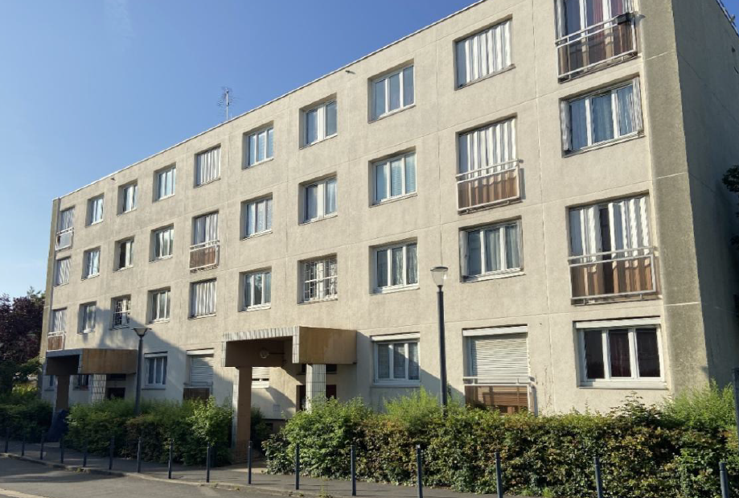
Code PIH : 5317
Nom de la ville : Herblay
Code postal : 95220

OPERATION DE REHABILITATION GLOBALE DE LA RESIDENCE
« LES NAQUETTES »
385 LOGEMENTS ET 3 LOGES
DIRECTION DE LA MAITRISE D’OUVRAGE
DIRECTION TECHNIQUE – SERVICE OUEST
13 octobre 2025
SOMMAIRE

I. OBJECTIFS ET ATTENDUS DE LA MAITRISE D’OUVRAGE 2
I.1. Contexte 2
I.2. Objectifs projetés de performance énergétique 2
II. NOTE DE PRESENTATION GENERALE 3
II.1. Présentation de la résidence 3
II.2. Typologie des logements et synoptique des occupations 4
II.3. Historique des travaux réalisés 5
II.4. Les contraintes urbanistiques 6
III. DESCRIPTION DE L’EXISTANT 7
III.1. Typologie des bâtiments 7
III.2. Typologie des enveloppes extérieures 10
III. 3. EQUIPEMENTS 14
IV. PATHOLOGIES RENCONTREES 18
IV.I. Pathologies extérieures 18
V. RAPPEL DU PROGRAMME TRAVAUX COMMUN AUX 17 BATIMENTS ENVISAGEES PAR LA MAITRISE D’OUVRAGE 19
V.1. Travaux énergétiques : 19
V.2. Travaux de mise en conformité : 19
V. 3. Travaux d’embellissement : 19
VI. MODE DE PASSATION DES MARCHES 19
VIII.1. Planning phase conception envisagé 20
VIII.2. Planning phase réalisation envisagé 21

OBJECTIFS ET ATTENDUS DE LA MAITRISE D’OUVRAGE

I.1. Contexte

Dans le cadre du projet de réhabilitation de la résidence les Naquettes, 1001 Vies Habitat a pour objectifs principaux :
- D’améliorer la performance énergétique de son patrimoine ;
- Améliorer le confort de vie des locataires ;
- De requalifier et de mettre en valeur la résidence.

Pour ce projet la maîtrise d’œuvre, devra tenir en compte, tout au long de sa mission, des objectifs et des paramètres non exhaustifs suivants :
- Respect de l’enveloppe financière affectée à l’opération ;
- Respect des délais fixés par la maitrise d’ouvrage ;
- Le respect du PLU de la ville d’Herblay ;
- La prise en compte du milieu occupé ;
- La prise en compte des paramètres économiques d’usages et de pérennité liés aux techniques et matériaux utilisés.

Tout au long de sa mission, l’équipe de maîtrise d’œuvre travaillera en étroite collaboration avec les autres intervenants du projet (bureau de contrôle, coordonnateur SPS, diagnostiqueurs…), les consultera dès que nécessaire, et analysera puis validera les résultats transmis par les différents interlocuteurs au projet.

I.2. Objectifs projetés de performance énergétique

Une étiquette DPE collectif D est visée au minimum avec une requalification et un objectif de gain en confort.

NOTE DE PRESENTATION GENERALE

II.1. Présentation de la résidence

Année de construction | 1970
Architecte | Architecte de la construction non connu
Type de bâtiments | Logements collectifs
Localisation | L’opération se situe au cœur du quartier Les Naquettes à Herblay. Le quartier est exclusivement résidentiel, principalement constitué de logements collectifs. Toutefois, quelques maisons individuelles se trouvent à proximité, en périphérie du quartier. Les voies principales sont les rues Georges Sand, Gustave Flaubert, Alfred de Musset, et Alphonse Daudet.
Nombre de bâtiments | 17
Hauteurs des bâtiments | R+3 et R+4
Nombre de logements | 385 logements
Nombre de loges gardiens | 3 loges gardiens – répartis suivant les secteurs
Copropriété | Non
Commerces | Non
Milieu occupé | Oui
Ascenseurs | Non
Chauffage | Collectif gaz (plancher chauffant en pleine dalle)
Eau chaude | Collectif gaz
Ventilation | VMC collective sur conduits shunt
Gaz logements | Oui
Stationnement | Parking intérieur et extérieur
Amicale de locataires | Oui

II.2. Typologie des logements et synoptique des occupations

Bâtiments | Adresses | Hauteurs | T1 | T2 | T3 | T4 | T5 | TOTAL
A | 6 à 10 Rue George Sand | R+4 | 1 | 4 | 10 | 11 | 4 | 30
B | 1 à 5, Rue A de Musset | R+4 | 0 | 5 | 10 | 10 | 5 | 30
C | 8 à 12 Rue Pierre Loti | R+4 | 0 | 5 | 10 | 10 | 5 | 30
D | 14 et 16 Rue Pierre Loti | R+3 | 0 | 0 | 4 | 8 | 4 | 16
E | 2 et 4 Rue G Sand | R+4 | 0 | 5 | 5 | 5 | 5 | 20
F | 2 à 6 Rue A de Musset | R+4 | 0 | 5 | 10 | 10 | 5 | 30
G | 8 à 12 Rue A de Musset | R+4 | 0 | 5 | 10 | 10 | 5 | 30
H | 2 à 6 Rue G de Maupassant | R+4 | 0 | 4 | 10 | 10 | 5 | 29
I | 1 et 3 Rue A Daudet | R+4 | 0 | 5 | 5 | 5 | 5 | 20
J | 6 et 8 Rue Lamartine | R+3 | 0 | 0 | 4 | 8 | 4 | 16
K | 2 et 4 Rue Lamartine | R+3 | 0 | 4 | 4 | 4 | 4 | 16
L | 2 et 4 Rue Jules Vernes | R+3 | 0 | 4 | 4 | 4 | 4 | 16
M | 8 à 12 Rue G Flaubert | R+3 | 0 | 4 | 8 | 8 | 4 | 24
N | 2 à 6 Rue G Flaubert | R+4 | 0 | 5 | 11 | 10 | 4 | 30
P | 6 et 8 Rue E Rostand | R+3 | 0 | 0 | 4 | 8 | 4 | 16
Q | 2 et 4 Rue E Rostand | R+3 | 0 | 0 | 8 | 8 | 0 | 16
R | 2 et 4 Rue Jules Renard | R+3 | 0 | 0 | 8 | 8 | 0 | 16
Loges : 2, Rue G. Flaubert / 1 Rue Pierre Loti / 5 rue Alphonse Daudet |  |  |  |  |  |  |  | 3
TOTAL |  |  | 1 | 55 | 125 | 137 | 67 | 388

 | Bâtiment type A | Bâtiment type B | Bâtiment type C | Bâtiment type D
Sous-sol | Caves
R. de chaussée | 3x2 Logements | 2x2 Logements | 2x2 Logements | 3x2 Logements
R+1 | 3x2 Logements | 2x2 Logements | 2x2 Logements | 3x2 Logements
R+2 | 3x2 Logements | 2x2 Logements | 2x2 Logements | 3x2 Logements
R+3 | 3x2 Logements | 2x2 Logements | 2x2 Logements | 3x2 Logements
R+4 | 3x2 Logements | 2x2 Logements | SO | SO
Toitures terrasses | Non accessibles
Total par type | 30 logements | 20 logements | 16 logements | 24 logements
Nombre de blocs | 7 blocs | 3 blocs | 6 blocs | 1 bloc
 | 210 logements | 60 logements | 96 logements | 24 logements

II.3. Historique des travaux réalisés
Date | Travaux réalisés
1970 | Construction du bâtiment
1887 | Remplacement des menuiseries extérieures
2000-2009 | Réfection de l’étanchéité des toitures terrasses
2004-2009 | Rénovation des espaces extérieurs
2010 | Rénovation de la chaufferie
2010 | Isolation des réseaux en cave et mise en place de vanne d’équilibrage sur le chauffage et l’ECS
2023 | Rénovation des salles de bain et de la plomberie en logement
A venir en 2025 | Rénovation de l’ensemble de la production et de la distribution de l’ECS

II.4. Les contraintes urbanistiques
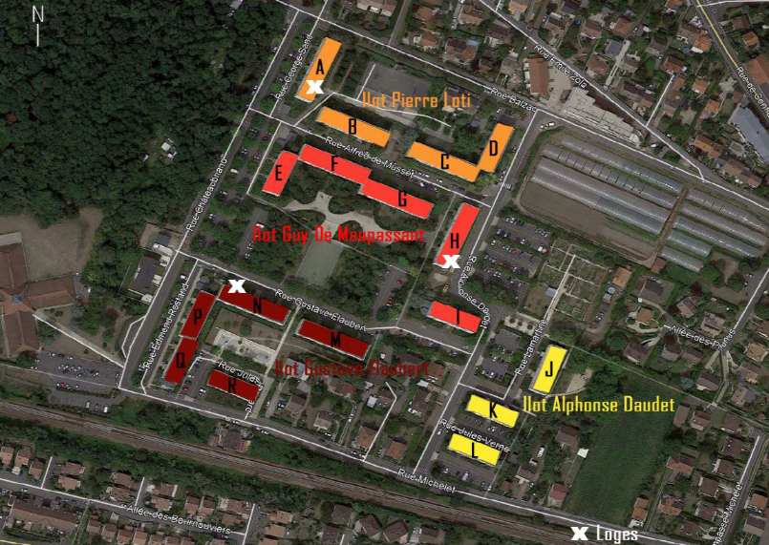

U | Délimitation de zone
C | Indice de destination – dominante collectif
o
Toute modification du patrimoine devra se conformer aux dispositions du règlement urbain de la ville d'Herblay.

Le site est en zone UCo.

DESCRIPTION DE L’EXISTANT

III.1. Typologie des bâtiments
- Constitution hauteur du rez-de-chaussée :

Les rez de chaussées sont pour la plupart surélevés sur un niveau de sous-sol. Ils comportent l'accès à la cage d'escalier et à deux appartements. Une porte métallique (condamnée à clé) pour accès aux niveau inférieur (caves). Ce hall est précédé par un auvent en construction plus récente servant d'abri et de support de coffrets gaz. Ces auvents sont de facture architecturale différente pour personnaliser les ensembles de bâtiments entre deux.

- Équipements des halls
Murs sur halls et paliers (~ 2005) :
- Enduit plâtre
- Béton (14 cm)

Absences :
Absence de corbeilles ;
Absence de miroirs ;
Absence de signalétique ;
Absence de clé de coupure gaz ;
Absence de BAES ;

On y trouve un hall d'accueil avec :
- Deux blocs de boîtes aux lettres de part et d'autre du hall ;
- Panneaux d'affichages bailleur ;
- Panneaux de sécurité ;
L'éclairage se fait par luminaires en appliques commandés par bouton poussoir sur minuterie associée à l'éclairage des escaliers.

- Constitution hauteur des niveaux supérieurs :
Les étages comportent deux logements accessibles par un pallier commun, avec les gaines techniques palières présentant des façades bois. Les logements sont traversant sur l'épaisseur du bloc. Des gaines techniques palières présentent quatre alvéoles pour chaque service technique et de distribution.

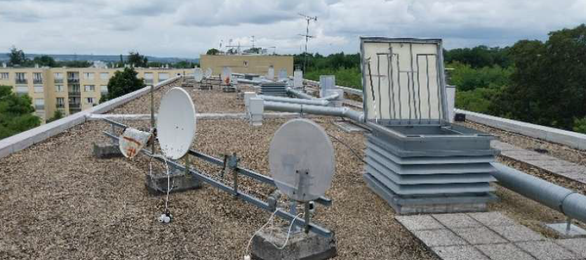
- Constitution des toitures terrasses :
- Elles sont accessibles depuis un des exutoires de fumées et échelle amovible ;
- Dalle béton 20cm
- Polyuréthane (8 cm)
- Étanchéité sous protection lourde
- Absence de garde-corps de protection antichute sauf dans certains cas, sur les bordures en extrémité des bâtiments.

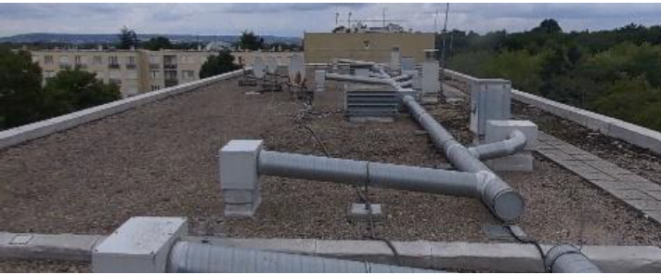
Certaines terrasses contiennent des équipements de radiotéléphonies avec des caissons relais lourds.

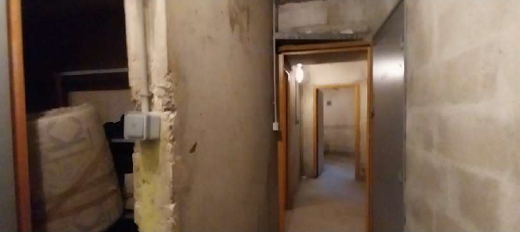
- Constitution du niveau de sous-sol
La HSP est de 2.40m à 2.45. Actuellement, les niveaux de sous-sol sont condamnés et non utilisés pour les résidents. Ils sont accessibles depuis les halls d'entrée et un accès extérieur soit par rampe inclinée développée parallèlement à la façade, soit par une porte d'accès de plein pied avec l'extérieur. Les cellules des caves sont recoupées par des cloisons en parpaings toute hauteur, et fermées cadenassées.

D'anciens locaux servant aux réunions des associations de résidents sont présents en sous-sol. D'anciens locaux de VO sont présents. Quelques-uns, contenant les protections des installations électriques des parties communes. Des gaines VMC sont équipées d'une clapet CF sur la base de l'ancienne colonne VO, servant de VH pour ce local. Dans les autres anciens locaux VO, l'ouverture basse de cette colonne est laissée libre.

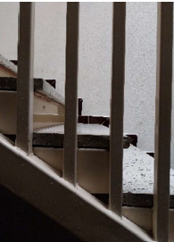
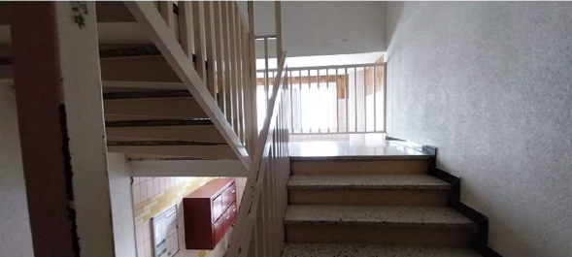
- Escaliers et paliers d’étages
- Desservant les étages, emmarchement à volées droites en dalles de type "Marbrex" posées sur une structure en tôle pliée elle-même soudée à un limon central par volée.
- Balustrade avec colonnettes en fer, main courante en tube carré ;
- Revêtement paliers en "Marbrex" dito les emmarchements.

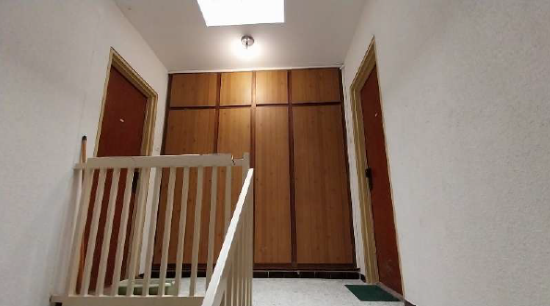
Les façades de gaines techniques sont en panneaux composites de bois. Les alvéoles sont entre-coupées par des cloisons maçonnées et enduites au mortier de ciment gris.

Elles sont au nombre de quatre : Colonne gaz avec compteurs individuels logements ; colonne Enedis avec compteurs (Linky) individuels ; colonne France télécom & FO ; colonne chauffage. Il est à noter que les tubes ne sont pas calorifugés sur toutes les hauteurs. Il n'y a pas de départ individualisé par logement, donc pas de régulation possible (absence de nourrice). Les colonnes d'eau sanitaire (EF & ECS) empruntent des gaines intérieures des logements.

L'éclairage est assuré par des plafonniers, commandés par boutons poussoirs à chaque niveau, sur minuterie commune avec l'éclairage du hall à rez de chaussée.

- Désenfumage
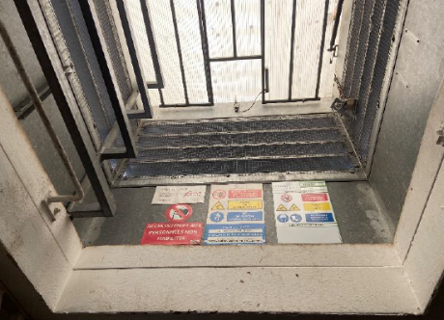
Les cages d’escaliers sont désenfumées par les fenêtres de toit, avec costières ajourées. Ces exutoires de fumées sont réhaussés par une partie à claire voie pour l'aération haute des cages d'escaliers.

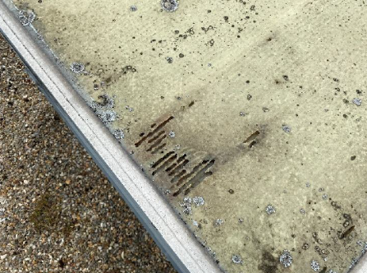

- Parkings souterrains

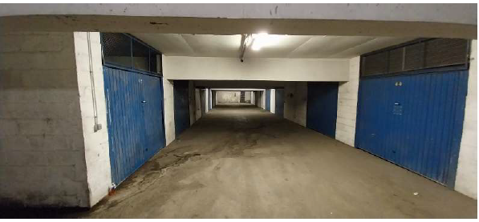
Les parkings souterrains situés entre les bâtiments A à D, sont constitués par des boxes fermés individuellement. La structure est de type poteaux poutres avec des recoupements en maçonnerie de briques bétons (non porteuses). Un second niveau de sous-sol a été condamné.

La couverture est actuellement occupée par une aire de jeu de type volley-ball avec un enclos fermés par des grillages de grande hauteur. Deux issues de secours donnent accès à cette plateforme. L'accès véhicules est assuré par une porte automatique basculante à télécommande.

Les ventilations hautes au nombre de 4, des parkings est assurée par des puits à proximités des sorties piétons, sur la plateforme.

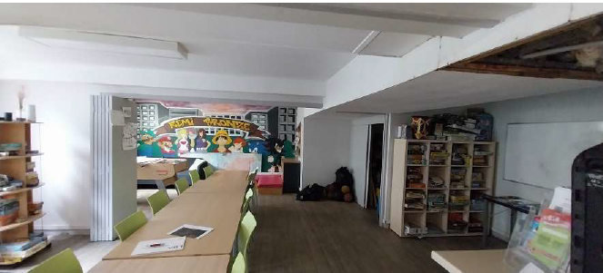
- Cas particulier d'un local associatif
Présence d'un local associatif occupant une partie des sous-sols du bâtiment B (ilot Pierre Loti). La surface de ce local est de 100m² environ. L'association occupe également un appartement situé au rez-de-chaussée.
L'éclairage se fait par plafonniers commandés par bouton poussoir à chaque niveau sur minuterie associée à l'éclairage du hall d'entrée.
Absence de BAES ;

III.2. Typologie des enveloppes extérieures
- Façades & Pignons
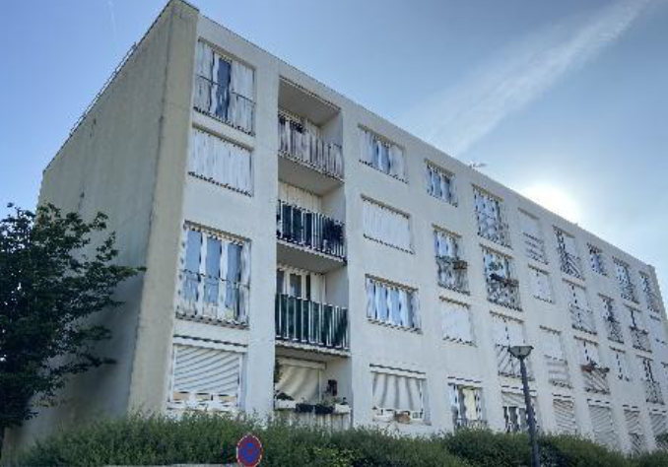
Façades (~2005) :
-Enduit plâtre intérieur
-Panneaux préfabriqués en béton plein non isolé (25 cm)
-Enduit extérieur

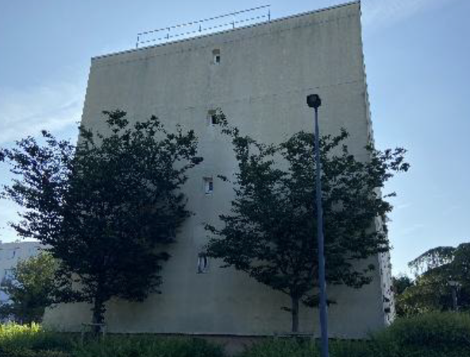
Pignon (~2005) :
-Enduit plâtre
-Panneaux préfabriqués en béton plein (25 cm)
-Polystyrène expansé (8 cm)
-Enduit extérieur

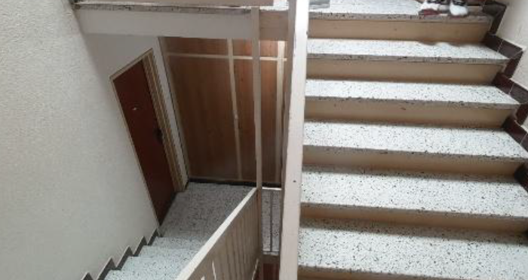
Mur sur halls et paliers (~2005) :
-Enduit plâtre
-Béton (14 cm)
-Enduit plâtre

- Fenêtres & Séchoirs
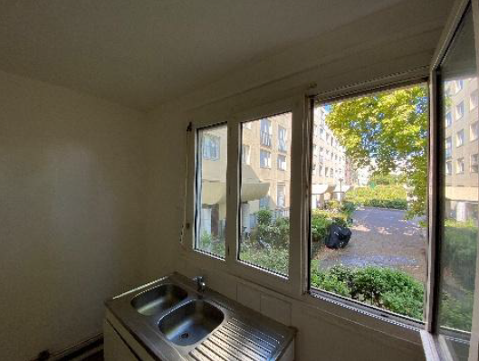
Fenêtres (1987) :
-Double vitrage
-Lame d’air de 6 mm
-Cadre PVC
-Intercalaire aluminium : dans toutes les pièces sauf les séchoirs

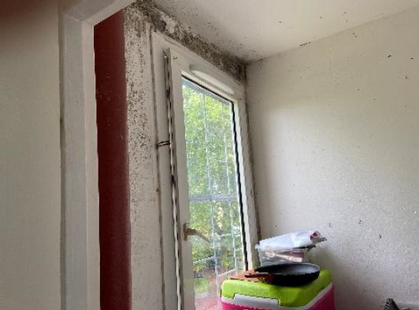
Fenêtres séchoirs (1987) :
-Simple vitrage
-Cadre PVC
Note : Les séchoirs sont particulièrement touchés par les problèmes de moisissure

Les menuiseries semblent avoir été remplacées de celles d'origines. Elles sont en PVC, série dite de "rénovation" sur bâtis conservés. Elles comportent une entrée d'air pour les pièces de vie.

- Occultations
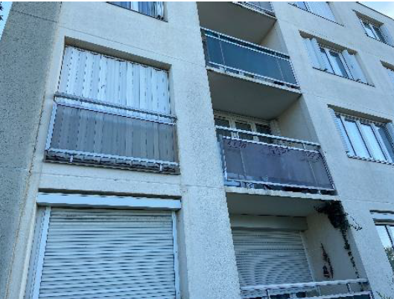
-Sans occultations :
Toutes les fenêtres des cuisines, salles de bains et séchoirs
-Volets roulant :
-PVC
-Installés sur toutes les menuiseries des RDC
-Persiennes :
-sur toutes les menuiseries des étages courants sauf séchoirs et cuisines

Les occultations sont réalisées par des persiennes accordéons PVC en tableau extérieur pour toutes ouvertures situées aux étages. Au rez de chaussée, les ouvertures sont occultées par des volets roulants en tableau extérieur avec un tablier PVC.

- Garde-corps
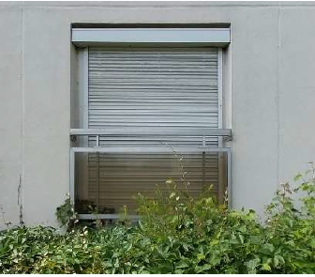
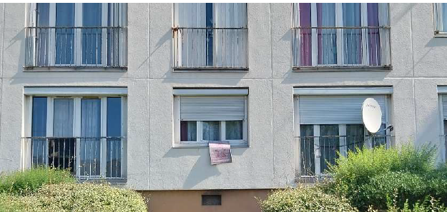

Les fenêtres toute hauteur et les loggias sont pourvus de garde-corps barreaudés en acier peint, avec main courante en plats scellés dans les tableaux.
- Portes d'entrée des immeubles

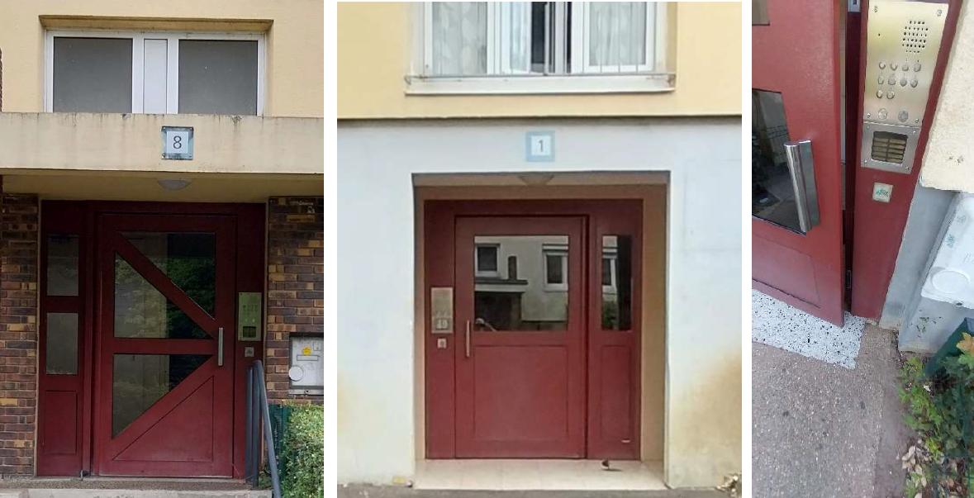

Les portes d'entrées des immeubles sont en menuiserie métallique, la plupart avec un double vitrage et l'ouvrant muni d'un ferme porte dont certains sont résistant à l'ouverture. Ce qui rend difficile la manœuvre.

Les systèmes de contrôle d'accès sont composés d'un appel sur interphone et d'une commande d'ouverture par ventouses magnétiques. L'appel se faisant par une platine avec des porte-noms pour chacun des occupants.

- Auvent d'entrée

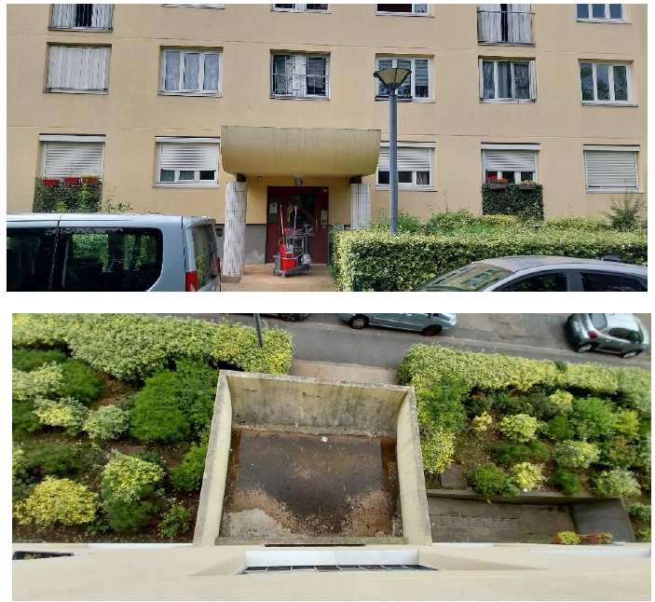
Des auvents maçonnés ont été ajoutés ces dernières années devant les halls d'entrées.
La couverture de ces auvents ne présente pas d'étanchéité et de remontées contre les murs de façades. Certains présentent une forme en creux et peuvent contenir de l'eau pluviale car les évacuations se trouvent obstruées par des débris ou objets de diverses natures.
Des éléments d'assemblage sur la structure des façades ou des éléments de décorations présentent une corrosion prononcée.

III. 3. EQUIPEMENTS
- Chauffage :
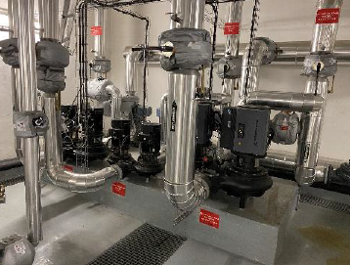
Pompes chauffage :
-3 Pompes doubles dont :
-2 à vitesse constante
-1 à vitesse variable

Régulation :
-Système de gestion et d’automatisation
-Marque : TREND
-Type : iQ 4E
-Heure de réduit : 23h-5h
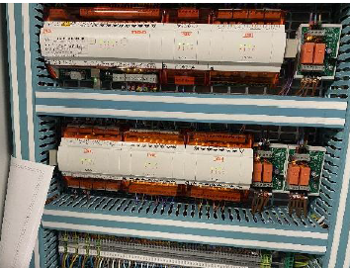
-Température de réduit : 0°C
-Sur température extérieure
-Température de non-chauffe 18°C température de départ à 18°C pour 18°C extérieur.

Production :
-Chaudières à condensation
-Marque : Elco (Ariston Thermogroup)
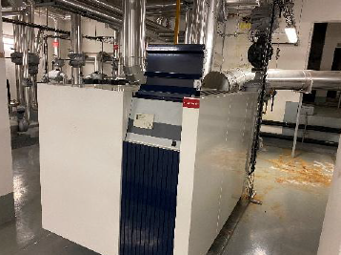
-Modèle : R3605
-Année : 2010
-Combustible : gaz fossile
-Puissance unitaire : 1043 kW
-Quantité : 3 (dont une déconnectée)
-Rendement : 104,9 % PCI

Ventilation basse :
-Grille en surface (0,67x2,56 m)
-Conduit rectangulaire
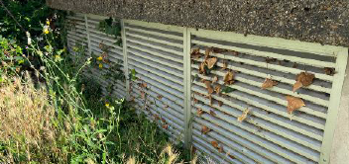
-Section ajourée en partie basse de la chaufferie

La chaufferie ainsi que la distribution du chauffage ont été rénovées après 2010. Le mode de chauffage est de type collectif. La distribution est de type plancher chauffant. La production d’eau chaude sanitaire (PECS) est assurée par un préparateur sur échangeur thermique avec les chaudières. Un préparateur à plaque est disposé pour une production instantanée.

- Ventilation
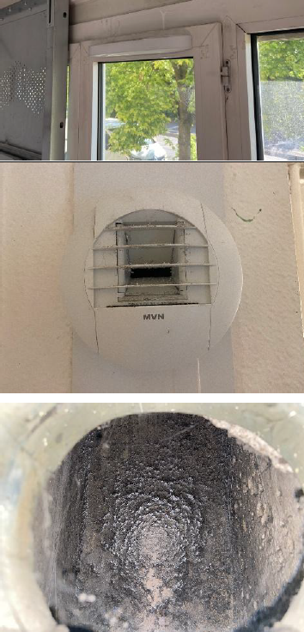
Ventilation (~2010) :
-VMC hygro A
-Basse pression
-Marque MVN

Entrées d’airs (2010) :
-Présence dans le salon et les chambres
-Type auto
-Positionnées sur les fenêtres

Bouches (~2010) :
-Modèle : Alize (hygro)
-Dans les pièces humides (salle de bain et WC)
Note : Certaines bouches sont manquantes ou HS.

Réseaux verticaux (1970) :
-Conduits maçonnés
Note : La plupart des conduits ont une accumulation de poussières.

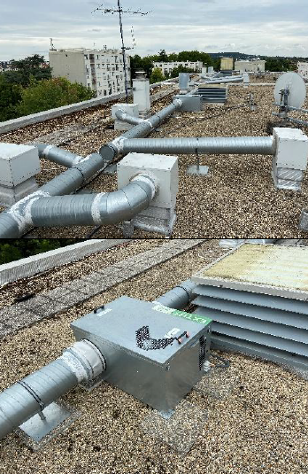
Réseaux horizontaux (2010) :
-Conduits en acier galvanisé
- Certains manchettes de caissons sont à remplacer

Tourelles (~2010) :
-Marque : MVN
-Modèle : EXTH ECOWATT
-Basse pression
-Puissance : 70 W unitaire (estimé)
-Manchette textile endommagées en général

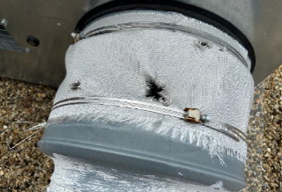

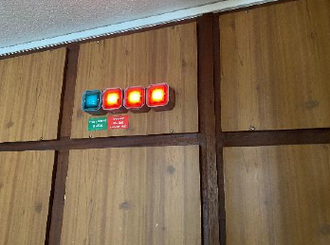
Report de défaut (~2010) :
-Présence dans 1 hall par bâtiment présentant des pannes
Note : la plupart des bâtiments ont au moins 1 caisson en défaut ou une panne sur le report de défaut.

- ECS

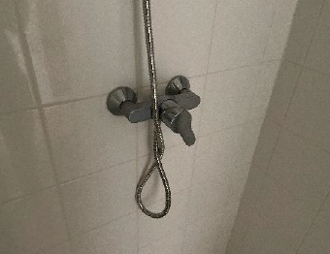
Production ECS (2010) :
-Collective
-Liée au chauffage

Robinetterie :
-Mélangeurs ou mitigeurs

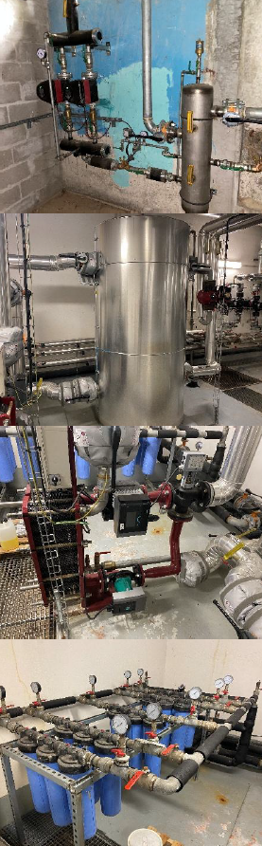
Équilibrage des colonnes (2010) :
-Pieds de colonne en cave
-Vanne d’équilibrage avec prise de mesure
-Purges
-Vannes d’isolement

Sous-stations ECS (2010) :
-2 sous stations sur la résidence
-Bouteille de découplage
-Circulateur
-non calorifugé
Note : dépose dans le cadre de la rénovation 2025.

Stockage (2010) :
-1500 L en chaufferie

Echangeur ECS (2010) :
-Circulateurs
-non calorifugé

Traitement ECS (2010) :
Les 5 circuits sont fermés.
Le traitement est HS.

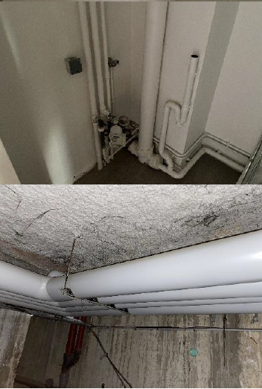
Distribution :
Distribution verticale (1970) :
-Non isolée
-En logement
-2 colonnes par logement
Distribution horizontale (1970) :
-Isolée (2010)
-En cave
Nota : un sujet récurrent de refoulement des eaux a été relevé par les locataires et gestionnaires de la résidence.

L’ECS va être rénové à partir de 2025 : production, distribution en caves et distribution en colonnes.

- Eclairage

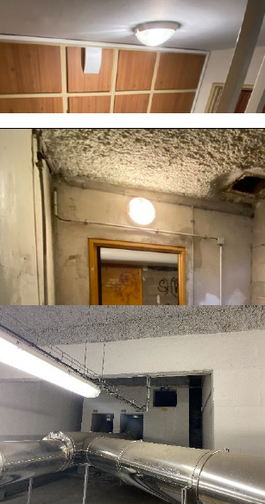
Éclairage halls et paliers (2010-2025) :
Luminaires : Appliques en plafond
Lampes : LED ou fluocompacte
Gestion : interrupteur + minuterie

Éclairage cave (2020) :
-Luminaires : Applique en plafond ou sur les murs
-Lampe : fluocompacte ou halogène
-Gestion : interrupteur + minuterie
Note : utilisation très faible car les caves sont condamnées

Éclairage chaufferie et sous-stations (2020) :
-Luminaires : Réglette étanche
-Lampe : LED
-Gestion : Interrupteur

BAES-BAEH (Blocs Autonomes d’Éclairage de Sécurité) :
ABSENCE DE BAES

- Electricité
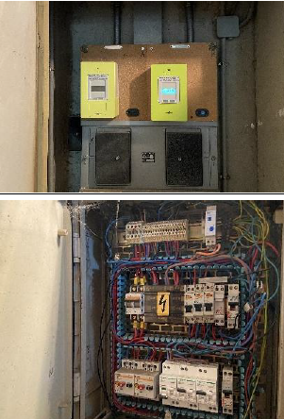
Colonnes abonnées :
Compteurs Linky en gaine palière

Tableaux électriques services généraux :
Matériel non conforme
Cache manquant

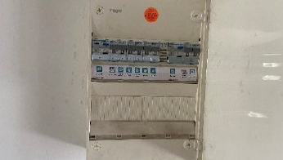
Tableaux électriques logements (1970-2020) :
À l’entrée du logement.
3 générations cohabitent selon les logements

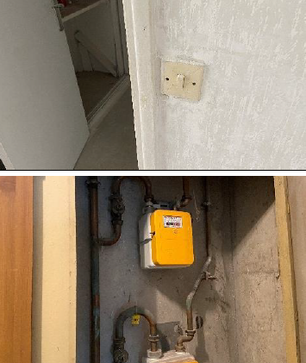
Installations électriques logements (1970-2020) :
-Installations en sécurité pour l’échantillon de logement visité
-Interrupteurs et prises d’époques différentes

Colonnes gaz abonnés :
-Compteur Gazpar

PATHOLOGIES RENCONTREES

IV.I. Pathologies extérieures
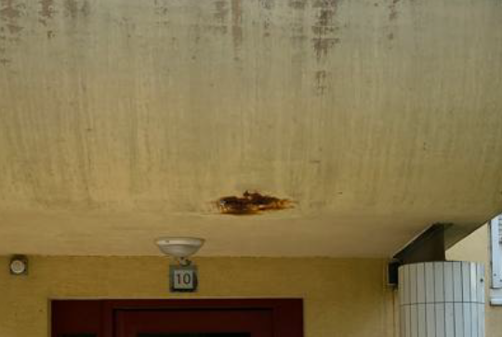
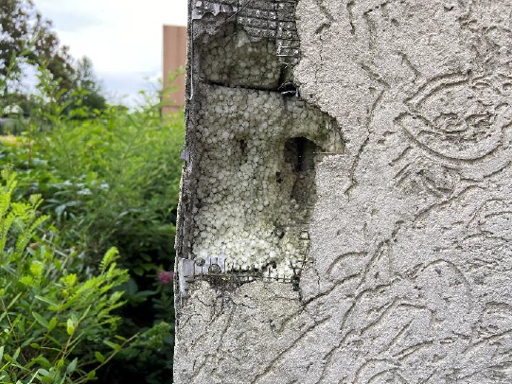
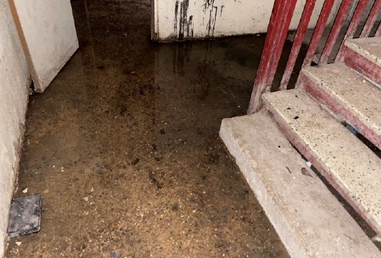
Les extérieurs des bâtiments ne présentent pas de pathologies graves et notables mis à part des désordres courant dû à l'âge (salissures sur pignons, éclatement de béton en nez de dalle des loggias, etc.). Les auvents des entrées présentent des pathologies consécutives aux usages et des passages.

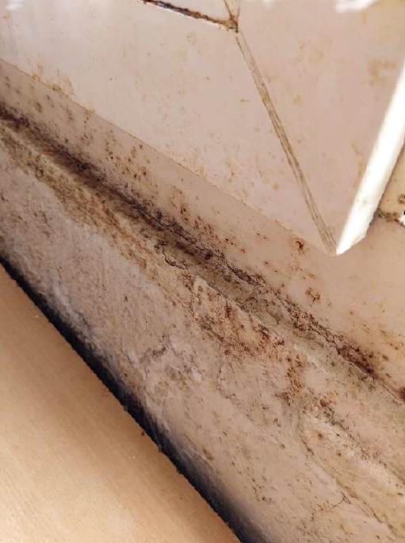
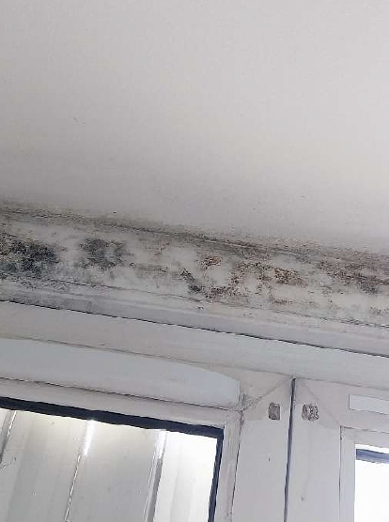
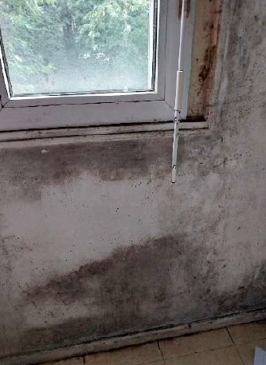
IV.2. Pathologies intérieures

La pathologie récurrente rencontrée est constituée de moisissures et de traces d'humidité relativement importantes se traduisant par des décollements de revêtements muraux, peinture et papier peint. Ces marques sont situées sur les murs extérieurs quel qu’en soit l'orientation et la position des façades ou pignons. Dans certains cas, ces traces se prolongent en plafond sur une courte distance par rapport au mur de façade (ponts thermiques entre façade et plancher dus au mode constructif).

RAPPEL DU PROGRAMME TRAVAUX COMMUN AUX 17 BATIMENTS ENVISAGEES PAR LA MAITRISE D’OUVRAGE

V.1. Travaux énergétiques :
- Ravalement ITE ;
- Remplacement des menuiseries extérieures ;
- Révision du système de désenfumage ;
- Remise à niveau de la VMC ;
- Equilibrage des réseaux de chauffage et d’ECS ;
- Isolation des réseaux de chauffage et d’ECS ;
- Calorifuge des réseaux et des équipements.

V.2. Travaux de mise en conformité :
- Mise en conformité de la sécurité incendie ;
- Mise en conformité des équipements électriques généraux et dans les logements ;
- Traitement des désordres d’assainissement ;
- Traitement des désordres liés à la mise en œuvre des appareils sanitaires/SDB ;
- Traitement des désordres des logements sinistrés par les moisissures et humidité.

V. 3. Travaux d’embellissement :
- Requalification esthétique légère des parties communes et extérieures de la résidence ;
- Traitement des désordres liés à la mise en œuvre des appareils sanitaires/SDB ;
- Traitement des désordres des logements sinistrés par les moisissures et humidité.

MODE DE PASSATION DES MARCHES
La dévolution des travaux est prévue en marchés allotis sauf cas de dérogation à convenir avec le Maître d’ouvrage après validation de l’APD. Toute dérogation à l’obligation d’allotissement devra être justifiée au regard des dispositions du Code de la commande publique.

- BUDGET TRAVAUX
Le budget travaux de l’opération est de 12 800 000 € HT.

- CALENDRIER PREVISIONNEL DE L’OPERATION

VIII.1. Planning phase conception envisagé

Éléments de Mission | Délai de remise par le Maître d’œuvre
DIA | 12 semaines
ESQ | 12 semaines
AVP | 10 semaines
PRO/DCE | 8 semaines
ACT | 6 semaines

VIII.2. Planning phase réalisation envisagé
Éléments de Mission | Délai de remise par le Maître d’œuvre
EXE | 26 mois

